**5. Занятие по лепке для самых маленьких «Цветы для мамы»**

Для первой младшей группы

Сегодня хочу поделиться с вами идеей для **лепки с ребенком**.

Идея, как по мне, очень хорошая, так как малыш вовлечен во весь процесс **лепки**, от самого начала и до самого конца. **Маленькие** пальчики тренируются вовсю, и в результате – получается очень даже приличная работа, которую и на память сохранить можно

Что нужно для изготовления?

Пластилин

Картон *(можно****цветной****)*

**Маленький помощник**

Изготовление

Отщипываем кусочки пластилина *(или массы для****лепки****)* и катаем из них шарики. Показываем малышу как это делать, а потом, как обычно, просим его сделать это самому. Малышам очень нравится отщипывать пластилин, это то, что могут делать даже **самые маленькие**.

Катать шарики тоже очень полезно, тренируется наша любимая мелкая моторика, воображение и внимание.

Не забываем, что шарики веселее будут смотреться, если будут **цветными**. Тем более, что малышу будет интереснее отщипывать и катать кусочки пластилина (или массы для **лепки**, если они будут **цветными**.

Далее собираем шарики в ромашки. Это **занятие** тоже очень увлекательно, если у малыша не будет получаться самостоятельно, ненавязчиво ему помогаем.

Когда ребенок собираем ромашку – развивается координация и, опять же, мелкая моторика.

А теперь, самое интересное, нам нужно придать форму лепесткам ромашки. Для этого нужно аккуратно надавить пальчиком на шарик и превратить его в плоский лепесток. Вот и все.

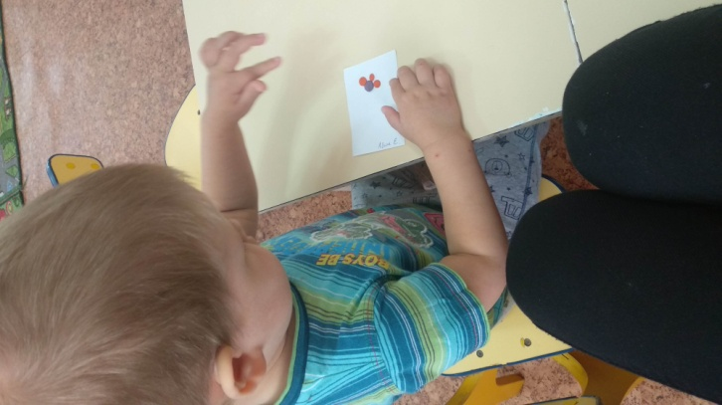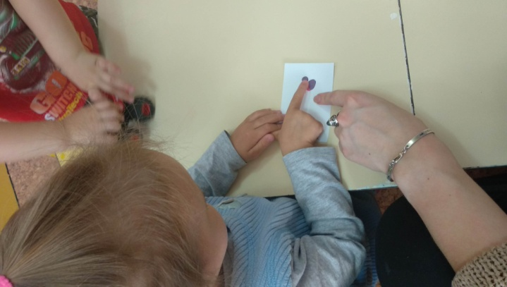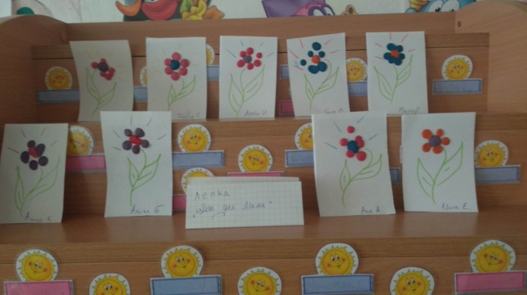Для того, чтоб шарик не раздавилась, а превратился в лепесток ромашки — нужно надавливать очень аккуратно, а для малыша это задача не из легких.